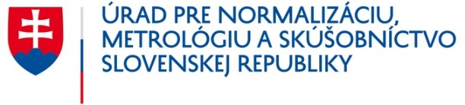  Odbor metrológie  Štefanovičova 3, P. O. BOX 76  810 05 Bratislava 15  www.unms.sk | Doručené dňa:
 | Evidenčné číslo:

ŽIADOSŤ O POVOLENIE POUŽÍVANIA INÝCH AKO ZÁKONNÝCH MERACÍCH JEDNOTIEK

podľa § 15 ods. 2 zákona č. 157/2018 Z. z. o metrológii a o zmene a doplnení niektorých zákonov.

- Žiadateľ (podnikateľ alebo iná právnická osoba)
Obchodné meno: | IČO:
Adresa sídla/miesta podnikania: | Tel.:
 | Webové sídlo:
 | E-mail:
Dôvod žiadosti o povolenie používania iných ako zákonných meracích jednotiek:

- Priložené prílohy k povoleniu používania iných ako zákonných meracích jednotiek:

Názov prílohy | Označenie prílohy

____________________ _________________________________

dátum meno, priezvisko, podpis štatutárneho
orgánu žiadateľa

